C’est de l’eau 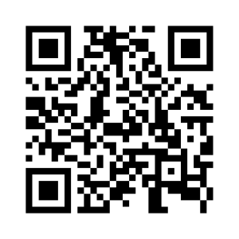

Vue de la Lune ou de Jupiter
De tout là-haut, y’a pas de mystère
La planète bleue, oh que c’est beau
C’est de l’eau

Dans les rivières et dans les étangs
Petites mares et grands océans
Tous les lacs, les torrents, les ruisseaux
C’est de l’eau, c’est de l’eau

Quelque soit la couleur des nuages
Jour de pluie, de neige ou d’orage
Tous les caprices de la météo
C’est de l’eau

La rosée sur les herbes et les fleurs
La nature et ses mille couleurs
Le grand chêne et le petit roseau
C’est de l’eau, c’est de l’eau

Refrain : C’est de l’eau, c’est de l’eau
Et nous sommes matelots
Sur les flots
Tous à bord du même bateau
Hissez haut
C’est de l’eau, c’est de l’eau

Grain de raisin et puis grain de blé
Le pain, le vin, les fruits et le lait
L’écureuil, le cheval et l’oiseau
C’est de l’eau

Le sang pur qui coule dans nos veines
La sueur quand on court à perdre haleine
Tout notre corps, la chair et les os
C’est de l’eau, c’est de l’eau

Refrain

Un baiser qu’échangent deux amoureux
Une larme de joie ou d’adieu
Qui coule tout doucement sur la peau
C’est de l’eau

L’encre d’une symphonie de Mozart
Même un poème de Paul Éluard
Le plus beau tableau de Picasso
C’est de l’eau

Refrain (x2)

Un bébé qui attend patiemment
Le premier sourire de sa maman
Ce qui le protège bien au chaud
C’est de l’eau, c’est de l’eau

Paroles et musique : Jean Nô

